Экскурсионный тур по Сирии и Ливану с отдыхом на Средиземном море
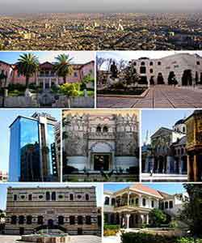 | 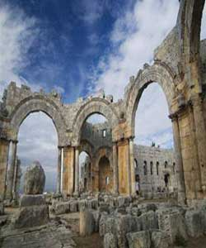 | 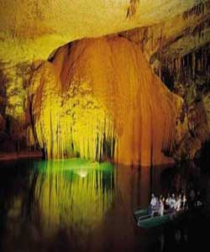

Продолжительность тура 10 ночей / 11 дней
с 02.05.10 по 12.05.10

Сирия - страна, которая является второй родиной каждому человеку на Земле. Ёе недаром называют колыбелью цивилизаций: многие величайшие достижения человеческой культуры, позднее распространившиеся по всему миру, имеют сирийскую основу. На протяжении тысячелетий на территории современной Сирии рождались и умирали десятки цивилизаций и государств. Величественные памятники, археологические находки, нестареющие замки, крепости и мёртвые города составляют славу истории древнейших народов.
Изумительные панорамы открываются на морские побережья, горы, леса, гряды холмов, плодородные долины, пустынные равнины и степи.

Ливан – жемчужина Средиземноморья. На маленькой территории государства Ливан расположилось множество природных и культурных достопримечательностей. Природные условия этой страны изумительны. На склонах Ливанских гор можно бесконечно любоваться летними закатами или захватывающими снежными метелями. История Ливана насчитывает около 10000 лет, а культура страны является результатом смешения культур самых разнообразных цивилизаций. Ливан можно назвать историческим музеем Ближнего Востока, ведь здесь находятся самый древний до сих пор обитаемый город в мире – Библос (Джебель), остатки таких могущественных древних финикийских городов, как Сидон и Тир, руины самого большого римского храма - храма Юпитера в Баальбеке, и крупнейший из сохранившихся городов эпохи Омейядов - Анжар. Помимо этого, побережье Ливана является прекрасным местом для пляжного отдыха

Программа тура:

02.05.10
Прибытие в аэропорт Дамаск - Встреча и трансфер в отель Carlton 4*. По дороге в отель посещение смотровой площадки на горе Касуин, на вершине которой стояла Ева после убийства ее сыном Каином брата Авеля. Поселение в отель Ужин и ночь в отеле.
03.05.10
Завтрак. После завтрака обзорная экскурсия по городу Дамаск - одному из самых древних городов мира и одному из самых живописных арабских столиц. Также Дамаск считается сомой древней из «действующих» столицей. Далее переезд в город Хама. Поселение в отель Orient House 3* L . Ужин и ночь в отеле.
04.05.10
Завтрак. Обзорная экскурсия по городу Хама - очень чистому и консервативному городу, где современные здания сочетаются с древним прошлым.
Далее посещение замка Крак де Шевелье - «крепость рыцарей». Замок - один из наиболее красивых и наиболее сохранившихся замков крестоносцев.
После экскурсий переезд в город Алеппо, заселение в отель Riga Palace, 4*L.
Ужин и ночь в отеле.
05.05.10
Завтрак. Обзорная экскурсия по городу Алеппо с посещение монастыря Святого Семиона, где несмотря на темп поездки, хорошо и естественно думается о вечности..
Возвращение в отель Riga Palace, 4*L .
Ужин и ночь в отеле.
06.05.10
Завтрак. Выселение с отеля Riga Palace, 4*L и переезд в Ливан.
По дороге в Ливан экскурсия на завод вина Ксара, где вы спуститесь в погреба винодельческого завода и продегустируете некоторые сорта продукции завода.
Далее экскурсия в Баальбек и Анжар.
После экскурсий поселение в отель Bel Azur 4*в Джунии на 6 ночей.
07.05.10
Завтрак. Отдых на пляже. Свободный день.
08.05.10
Завтрак. Экскурсия в грот Джеита - одно из самых удивительных мест созданных самой природой. Огромная горная пещера со сталактитами и сталагмитами. Попав туда, еще на входе перехватывает дыхание от восторга.
Далее посещение древнего города Библос. Этот город считается богатейшим археологическим районом страны и ныне называется Джбейл.
09.05.10
Завтрак. После завтрака экскурсия в города Тир и Сидон.
В Тире можно увидеть руины античного города с ипподромом, некрополь с каменными саркофагами, улицы, украшенные мраморной мозаикой, Триумфальную арку, Колизей и Дворец Эшмуна, развалины храма крестоносцев и два порта, построенные царем Хирамом.
В Сидоне до наших времен в городе сохранился Морской замок крестоносцев, Большая мечеть, древний рынок.
10.05.10
Завтрак. Отдых на пляже и свободный день.
11.05.10
Завтрак. Отдых на пляже и свободный день.
12.05.10
Завтрак. Выселение с отеля и трансфер в аэропорт. Вылет в Киев.

Отели в Сирии: Carlton 4* Дамаск (1ночь); Orient House 3*L Хама (1ночь); Riga Palace 4*L Алеппо (2ночи).
Отель в Ливане: Bel Azur 4*Джуния (6 ночей).

Стоимость представлена в USD за одного человека в ½ DBL при группе от 15 человек

Для группы 15+1 | Доплата за SGL
1500 $ | 380$

В стоимость входит:
- авиаперелет Киев- Дамаск; Бейрут – Киев;
- проживание в отелях Сирии, завтраки-ужины;
- проживание в отеле Ливана, завтраки;
- трансферы, встреча и помощь на границе и в аэропорту;
- транспортное обслуживание на комфортабельном автобусе во время экскурсий;
- русскоговорящий гид во время всех туров;
- входные билеты в указанные достопримечательности;
- виза в Сирию.

В стоимость не входит:
- в Сирии обеды и в Ливане – обеды, ужины;
- виза в Ливан $17;
- выездная пограничная такса из Сирии $13;
- чаевые гиду и водителю;
- напитки, вода и другие личные расходы.

